**Krajská hygienická stanice Jihočeského kraje**

***se sídlem v Českých Budějovicích***

**___________________________________________________________________________**

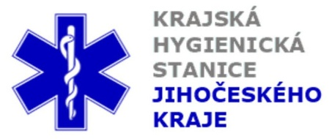

**Aktuální situace výskytu COVID-19 v Jihočeském kraji**

**Údaje 6. 10. 2020 k 18. hod. – souhrnně za uplynulých 120 hodin (2. – 6. 10. včetně)**

Celkový počet potvrzených případů nákazy 3 484 (přírůstek +790)

Celkový počet osob indikovaných k testování 49 117

Počet testovaných vzorků za 120 hod. 3 608

Počet testů samoplátců (kumulativně od 29. 3. 2020) 7 759 (přírůstek +225)

Počet karantén (aktuálně) 515

Celkový počet uzdravených: 1 939 (přírůstek +577)

Celkový počet úmrtí v souvislosti s COVID-19 28 (přírůstek +7)

Aktuální počet osob s onemocněním COVID‑19

(bez vyléčených a úmrtí) 1 517

**Pozitivní případy v regionu po okresech (kumulativně):**

|  |  |  |  |  |  |
| --- | --- | --- | --- | --- | --- |
|  | Okres | pozitivní* | vyléčení* | zemřelí* | aktivní |
|  | České Budějovice | 1 169 | 606 | 8 | 555 |
|  | Český Krumlov | 255 | 131 | 3 | 121 |
|  | Jindřichův Hradec | 284 | 116 | 4 | 164 |
|  | Písek | 413 | 191 | 1 | 221 |
|  | Prachatice | 281 | 179 | 6 | 96 |
|  | Strakonice | 373 | 190 | 2 | 181 |
|  | Tábor | 709 | 526 | 4 | 179 |
|  | Celkový součet | 3 484 | 1 939 | 28 | 1 517 |

*\*kumulativní počet případů za rok 2020 Zdroj: ISIN*

*\*\*administrativní a statistický přesun případu do jiného kraje*

**Nemocní podle pohlaví (kumulativně):**

Ženy 1 729

Muži 1 755

**Nemocní podle věku (kumulativně):**

do 04: 27

05-09: 58

10-14: 215

do 14: 300

15-19: 410

20-24: 322

15-24: 732

25-34: 485

35-44: 569

45-54: 606

55-64: 401

65-74: 213

75+: 178

65+ : 391